Кафедра хімічної інженерії та екології

ЗВІТ
з ландшафтно-екологічної навчальної практики

Здобувача вищої освіти 3 курсу,
Спеціальність 101 Екологія

Керівник практики:
Результат практики:

ЗМІСТ

Вступ
1. Основні теоретичні відомості з ландшафтної екології.
2. Фізико-географічна характеристика району.
3. Характеристика антропогенних навантажень та екологічної ситуації.
4. Методи і методики ландшафтно-екологічних досліджень.
5. Результати досліджень.
6. Аналіз результатів:
6.1 Висновки
6.2Література
6.3 Додатки

ВСТУП

Мета ландшафтно-екологічної навчальної практики – формування, закріплення та актуалізація знань та умінь, необхідних для дослідження екологічного стану геосистем, характерних для території обраного району, ступеня їх антропогенного перетворення та його екологічних наслідків; оволодіння методами та методиками ландшафтно-екологічних досліджень; формування здібностей виконання конкретного наукового дослідження з актуальної ландшафтно-екологічної тематики.
Завдання практики:
- систематизація, закріплення і поглиблення теоретичних знань, отриманих в процесі навчання;
- освоєння методів дослідження та картування геосистем регіонального і локального рівнів;
- оволодіння методом ландшафтного профілювання, прийомами і методами роботи на «ключових» еталонних ділянках, які дозволяють проводити аналіз взаємозв'язків та взаємодії компонентів в геосистемах, виявляти закономірності в їх структурі і динаміці, визначати основні тенденції їх еволюції під дією природних і антропогенних факторів, проводити оцінку природних ресурсів геосистем для господарських цілей та оптимізації природокористування;
- освоєння методів і прийомів ландшафтного прогнозування, розробки рекомендацій щодо охорони і відновлення геосистем.
Район проведення практикуму:
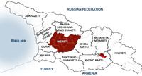
У цій роботі розглядається екологічно-ланшафтний аналіз,на вплив природних та антропогенних факторів на ландшафти Імереті, провінції в Західної Грузії. Екологічний стан ландшафту оцінюється на основі польових досліджень вибіркових ділянок.
Метою дослідження стало антропогенний та природній вплив на зазначений район.
Фактори впливу на навколишнє середовище включають забруднення повітря, води та ґрунту, а також інтенсивність ерозії, селів і зсувів. На його основі була складена схема, що відображає екологічний стан гірничорудного регіону Чіатура.

ОСНОВНІ ТЕОРЕТИЧНІ ВІДОМОСТІ З ЛАНДШАФТНОЇ ЕКОЛОГІЇ

Регіон Імереті багатий флорою і фауною. Його територія покрита 250 000 гектарами лісу, який в основному розкинувся по гірському ландшафту. Максимальна висота становить 2850 метрів над рівнем моря.
Флора
З хвойних представників тут можна зустріти тис ягідний (тахус баццатта). Тут описано до 67 видів судинних рослин, з яких до деревних відноситься 30 видів, а 37 видів відноситься до чагарникових. З представлених видів 59 відноситься до листяних, а 8 видів відноситься до вічнозелених.
Практично половина судинних рослин є реліктовими. Серед них Кавказький граб, Грузинський дуб, Східний бук, каштан та інші.
З елементів Колхідського лісу поширені 8 видів: дуб Гартвіса, імеретинська крушина, рододендрон Понтійський, іглиця Понтійська, Бабина ягода (іглиця листоплідна, Олександрійський лавр), клекачка імеретинська, чорниця кавказька і Колхідський самшит. З елементів Полтавської флори, самшит, Колхідський плющ, рододендрон понтійський та інші.
З лугових рослин тут поширені 482 види рослин.
Види, внесені в Червону книгу Грузії
Ягідний тис (Taxus baccataL.), Колхідський самшит (BuxuscolchicaPojark.), каштан (Castanea sativa Mill.), Імеретинський дуб (QuercusimeretinaStev. ex. Maleev.), Колхідська (StaphyleacolchicaStev.), дзельква (Zelcovacarpinifolia (Pall.) C. Koch.) та інші.
Поряд з листяними лісами тут зустрічаються хвойні і змішані ліси.
Фауна
У районі Імереті 12 видів ссавців, 5 видів рептилій, 4 види амфібій і 30 різновидів птахів. З великих ссавців тут зустрічаються Кавказький ведмідь, дятел, олень, козуля і черепаха, шакал, Борсук, лісова куниця, кавказька білка, Європейський заєць і лисиця, рідше зустрічаються вовки . Прекрасні пейзажі колхідських лісів наповнені безліччю птахів. Заповідні території є володінням ластівок, кавказьких зябликів, зябликів і сойок. На цих територіях частими гостями є удоди, перепела і Вальдшнепи.
На території Імереті збереглися сліди травоїдних і хижих динозаврів, що мешкали в цих краях за часів стародавніх геологічних епох.
Слід зазначити, що ці сліди сконцентровані на досить невеликій території, що вказує на те, що ця місцевість була місцем проживання динозаврів. Сліди виявлених тут динозаврів вчені виділяють в окрему групу і називають їх Сатапліазаурус. Серед них: Sataphliazaurus dzotsenidze, Sataphliazaurus tchabukiani; Sataphliazaurus gabunia та інші.
Печери Імереті є притулком для безлічі різновидів кажанів, один з яких є рідкісним і знаходяться на межі зникнення. Тут можна зустріти: порівняно велику колонію малого підковоноса (RhinolophushipposiderosBechtein). Крім вищевказаного виду на території печер поширені: великий підковоніс (Rhinolophus ferrumequinum); гостровуха нічниця (Myotis oxygnathus Monticelli); Нічницю Наттерера (Myotis nattereri Kuhl), вусата нічниця (Myotis mystacinuskuhl.); мала вечорниця (Nyctalisleisteri Kuhl); руда веченіца (Nyctalis noctulaSchreber).
Види, внесені в» Червоний список Грузії
За існуючими даними на території Імереті поширено 8 видів пернатих і один вид кажанів: це довговуха нічниця (Myotis bechsteini Kuhl.). З птахів слід відзначити польову боривітер, волохатого Сича, канюка, польового канюка або курганника, великого підорлика та інших.
Ендеміка
З малих ссавців дев'ять видів належать до місцевої ендеміки. Серед них малоазіатська миша (Sylvamusmystacinus), кавказька лісова миша (Sylva emus full vipectus), чорний щур (Rattus rattus) та інші.
До сих пір зберігається екологічно чиста і незаймана природа, особливо в гірських районах.
До таких зон належать Сатаплія, Аджаметі, Мухнарі, Вані, Чіатура, Багдаті і особливо Національний парк Боржомі-Харагаулі, який займає площу в 24 000 гектарів. Туристичні та рекреаційні зони включають водосховища Ткібулі, Шаорі та Бріонес. Крім великих озер, в Імереті є багато невеликих природних озер на висоті 1000 і 1500 метрів над рівнем моря. економіка
Сільське господарство
Сільське господарство є однією з важливих галузей регіону. Основними рослинними продуктами є кукурудза, виноград і овочі. Зокрема, зелень-фенхель, коріандр, петрушка, зелена цибуля і кунжут протягом усього сезону, а також спеції. Сировинна база Цхалтубинський район, де можна налічувати
3 тис.тонн.Фенхелю,
500 тонн. Кінзи,
1500 тонн. Петрушки,
250 тонн. Перець,
а також шафран, кріп і чабер в межах 20 тонн.
Овочі це-огірки, помідори, спаржа, сочевиця (муніципалітети Цхалтубо, Вані, Багдаті);
Фрукти-яблука, груші, сливи, ткемалі, хурма, фенхель (муніципалітети Вані, Терджола, Самтредіа);
Мед (Багдаті, Харагаулі, Цхалтубо, Терджола). Основними зонами Мехайєоби є: Цхалтубо, Ткібулі і Хоні.
Вирощування чаю та інших субтропічних культур.
Корисні копалини
Регіон значно відрізняється різноманітністю мінеральних ресурсів на території Грузії. В даний час в Імереті налічується понад 100 родовищ корисних копалин, більше половини з яких призначені для експорту.
Імереті-унікальний регіон, в якому знаходиться величезне родовище марганцю (mn). Саме в чиатурском районі зосереджено 40% всіх світових запасів марганцю. Решта 60% розсіяні по планеті дрібними дозами. Якщо пощастить, то можна потрапити на рудник і помацати Марганець руками.Основним мінеральним багатством є Чіатурскій Марганець зі збалансованими і позабалансовими запасами в 215 мільйонів тонн всіх видів руд (іржавих, карбонатних, окислених, змішаних, пісковиків). Існування все ще необроблених запасів марганцю ймовірно в районах Квірілі і Зестапоні, Чхарі-Аджаметі, Кутаїсі і Терджола. Значними мінеральними ресурсами регіону є вугілля Ткібулі і Гелаті, барит, ліатоніт.
У межах Кахетинської рівнини розвідані родовища нафти, а Колхідської низовини – родовища нафти і торфу.
Регіон також багатий будівельними матеріалами: Курсебським тешнітом, Екларський камінь (білий і рожевий), мармур, вапняк, каолін, кварцові піски та запаси глини. Район Кутаїсі багатий бентонітовими глинами (гумбріні), покладами базальту.
Видобуток міді, цинку, миш'яку, ртуті, тальку, мергелю, заліза, золота, граніту.
Рекреаційні ресурси
Імереті займає провідне місце в рекреаційній системі, у вигляді унікальних природних і гідромінеральних ресурсів, мінеральних вод. Цхалтубо, Саірме в муніципалітеті Багдаті, Нуніс в Харагаулі, Сулорі Вані, а також різні мінеральні джерела в Сачхері відокремлені від цілющих вод. Тут є великий запас термальних вод.
Гірські і лісові масиви займають площу в 250 000 гектарів. Рекреаційні ресурси - це гірська піхота, катання на гірських конях, спелеотуризм, рафтинг по річці Ріо. Одним з основних напрямків туристичних продуктів в Імереті є курорти та оздоровчі зони. Ландшафт регіону, цілющі мінеральні води роблять бальнеологічні курорти привабливими для туристів. В даний час в Імереті налічується 53 курорту і бази відпочинку, в тому числі Цхалтубо, Саірме, Нунісі, Сімонеті, Сулорі, Сацире, Чітурі-Хреіті, Самтредіа, Зваре, Амаглеба. Особливої уваги заслуговує природний заповідник Сатаплія в районі Цхалтубо (345га)з карстовою печерою і слідами динозаврів. 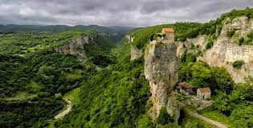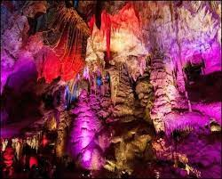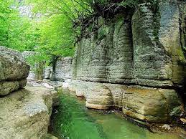

ФІЗИКО-ГЕОГРАФІЧНА ХАРАКТЕРИСТИКА РАЙОНУ

Топографія
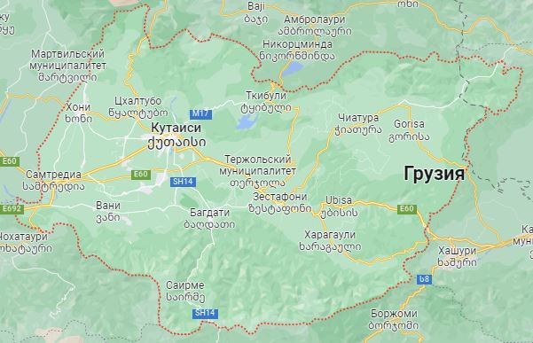
Місцезнаходження: Кутаїсі, Імеретія, Грузія
(42.19712 42.60616 42.32094 42.74188)
Середня висота: 189 м
Мінімальна висота: 93 м
Максимальна висота: 599 мм
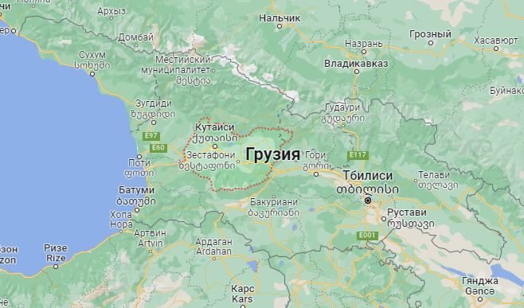
На карті позначено
Імереті розташована в західній частині Грузії. До нього входять місто Кутаїсі адміністративний центр і 11 муніципалітетів: Багдаді, Вані, Зестафоні, Самтредіа, Сачхере, Тержола,Ткібулі, Цхалтубо, Чіатура, Харагаулі, Хані. Площа регіону становить 6552 км2,або 9,4% від усієї території Грузії.
Імереті об'єднана в три великих фізико-географічних райони:
1. Південний схил і передгір'я Головного Кавказького хребта,
2. Волога субтропічна рівнина Колхідської низовини (східна частина) і в районі північного схилу і передгір'їв Аджарії-Імереті(Месхетинський) хребет.
Імереті знаходиться в східній частині Західної Грузії. На Сході він обмежений хребтом Ліхі, на заході - річкою Цхенісцкалі, на півночі - Кавказький хребет, а на півдні - парсаті або Месхетськими горами. З півночі регіону межує з Рача-Лечхумі і Квемо Сванеті, зі сходу - Шида Картлі, з півдня Самцхе-Джавахеті і А з заходу Гурія і Самегрело-Земо Сванеті.
Чітко визначені природні кордони дають регіону фізико-географічну відособленість. На Імеретинській території зустрічаються всі ландшафтні пояси-від сирої субтропічного до альпійських лугів. Імеретія поділяється на дві частини: верхню та нижню Імеретію. Імереті зв'язується з іншими регіонами Грузії наступними перевалами: Рача - з Накерала (1235 м) і Шкмері; Картлі - Рікоті (999 м) і Сурамі (947 м); Месхетія - зекарі (2178 м).
Ця сторона багата внутрішніми водами. Основними транзитними річками є Ріоні і Цхенісцкалі. В Імеретинській області протікають річки: Дзірула, Чкерімела, Квіріла, Рікотула та інші.
Його географічне положення визначає особливості його природних умов і ресурсів.Він характеризується різноманітністю природно-територіальних комплексів-ландшафтів.
Рельєф:
Крупні: горний,рівнинний
Сердні:хребти,низини,узвищення.
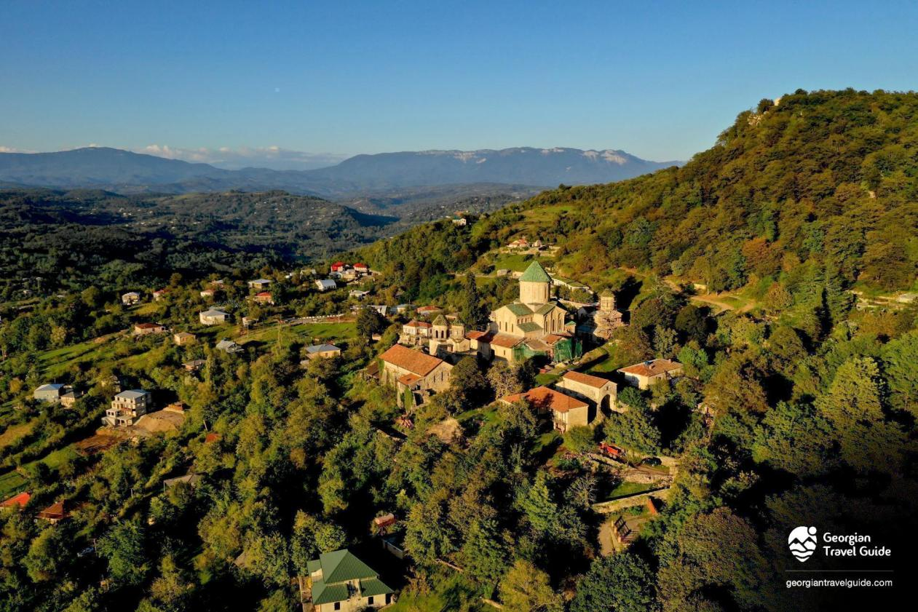
Грунти: бурі лісові, перегнійно-карбонатні, алювіальні, червоноземні і підзолисті,бурі-лісні,рерра-росса,горно-луговие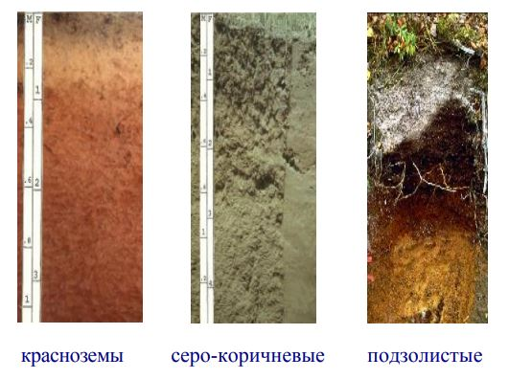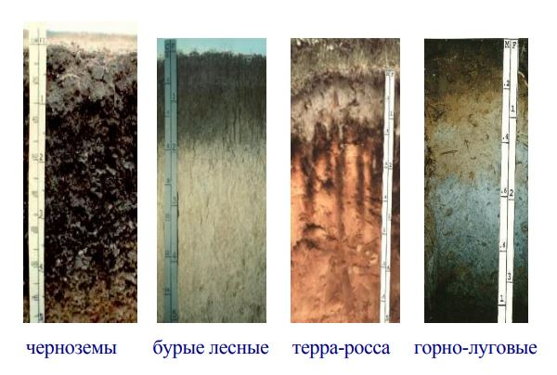

Переважне поширення: алювіальні, субтропічні Жовті ґрунти, червоноземи, гумусово-карбонатні та коралові ґрунти. У високогірних районах також зустрічаються світло-коричневі лісові грунти. Жовтий ґрунт і тонкий шар червоного ґрунту.
Аналізуючи поширення морфотипів гумусу,ми можемо спостерігати ,що в районі Імеретії переважае
Модер (гумус дерново-підзолистої грунту), що формується при середніх біологічних активностях в умови кислої реакції середовища і слабо взаємодіє з мінеральною частиною грунтів.
Аналізуючи прцесс лесіважу в грунтах ,ми можемо зробіти висновок,що в Імеретії переважаюсь пилові та глинисті(у меньшості) натіки
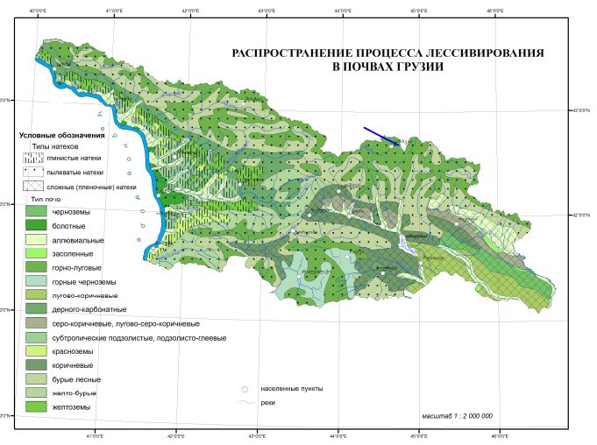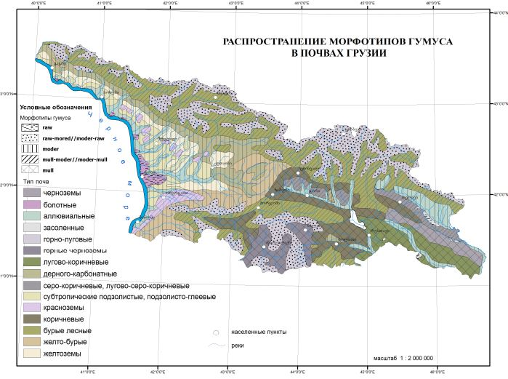
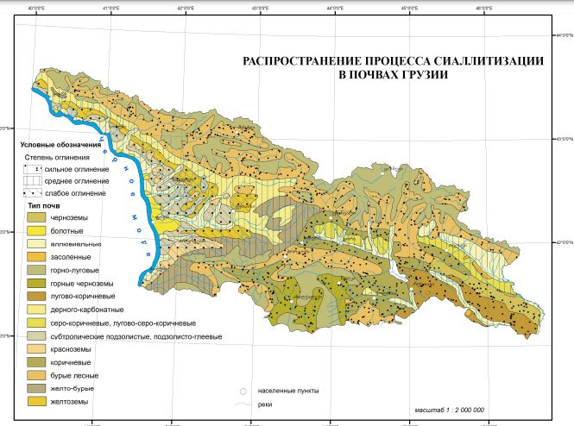
Аналізуючи оглинення Імеретії робимо висновок,про слабкє та середнє оглинення
Хімічний склад грунтів Імеретії

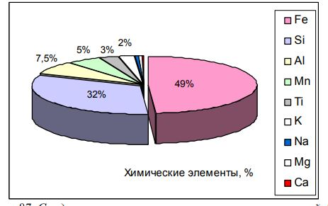
Клімат:
Клімат в Імереті морський, субтропічний, зима тут тепла, літо спекотне, середня температура повітря 14 -15 градусів. У Земо (Верхня) Імереті Клімат морський, волого-субтропічний, зима тут відносно холодна і більше опадів.
Імереті, виноградарсько-виноробна зона Грузії. Займає сх. частина Зап. Грузія. У рельєфі Імереті переважають гористі місцевості. Клімат надмірно вологий з помірно холодною зимою і жарким літом; сильних морозів майже не буває, лише в окремі роки температура падає нижче — 15°С.сума активних температур коливається від 3500° до 4400°с.

Графіки середьорічних показників клімату:

ХАРАКТЕРИСТИКА АНТРОПОГЕННИХ НАВАНТАЖЕНЬ ТА ЕКОЛОГІЧНОЇ СИТУАЦІЇ.

Екологічний стан сучасних ландшафтів Імереті в значній мірі визначається тими процесами, які викликані антропогенними і природними впливами. Антропогенний вплив на ландшафти в основному обумовлено сільськогосподарськими роботами, лісовим
і міським господарством, видобутком корисних копалин, гідробудувань, будівництва доріг, нераціональним випасом худоби та ін., змінено структуру ландшафту на великих площах.
У міському середовищі більшє за все спостерігаються всі різноманітні негативні наслідки, які складаються між функціонуванням природного ландшафту, техногенної частини міської системи і населенням міста. Ландшафти великих міст Кутаїсі, Зестафоні, Самтредія і їх околиці сильно перетворені.
Головним забруднювачем атмосферного повітря в містах є автотранспорт (80-90%), в вихлопних домішок яких припадає понад 85% окису вуглецю,оксидів азоту, та свинцю. Збільшення споживання води та пов'язані з ним зростання скидання стічних вод викликали забруднення р. Ріоні, Квіріла,Дзірула та ін.
Значна роль у забрудненні навколишнього середовища (атмосферне повітря, вода, ґрунт) є важкими металами (Cd, Cu, Mn, Ni, Pb, Zn) відноситься до зестафонського феросплавного заводу, який вважається одним з забруднювачів не тільки в Імереті, але і у всій Грузії

Серед природних компонентів найбільше змінено рослинний покрив, антропогенна трансформація якої і є однією зі значною екологічною проблемою регіону.
Основною тенденцією зміни екотопів і рослинності, утворення вторинних чагарникових і трав'янистих спільнот, наступ адвентивних трав'янистих рослин, що витісняють аборигенну рослинність.
В Імереті копалини в основному розробляються відкритим кар'єрним способом. У місцях їх видобутку природні компоненти-рельєф,грунт, рослинність, поверхневі води і ландшафт взагалі цілком заміщені антропогенним ландшафтом,утворюються штучні улоговини, А негідні породи створюють териконоподібний рельєф.
При цьому з верху знімають шар грунтів, на місці яких утворюються голі, позбавлені грунтово-рослинного покриву улоговиноподібні зниження, гіршої якості ландшафт. Найвищим рівнем зміни ландшафтів при видобутку корисних копалин відрізняється чіатурскій муніципалітет, де більш
100 років йде видобуток марганцевої руди.Загальна площа повністю трансформованого рельєфу перевищила 1,5 тис. га. тут на 1 км2 площі припадає понад 1,3 підземних гірничих виробок, порушення рельєфу тут неминуче викликає зміну як окремих компонентів природи так і всього комплексу в цілому.
При закритому способі видобутку марганцевих руд, теж утворюється новий ландшафт, у багатьох місцях при просіданні рельєфу формуються «блюдця», в яких функціонування ландшафту протікає по іншому, видобуток руди закритим способом викликала в околицях м Чіатура докорінну перебудову підземних і поверхневих вод, повністю осушилися колодязі і джерела. Ці процеси не пройшли безслідно і відбилися на ландшафтах, схема зображує екологічний стан Чіатурського гірничодобувного району виявилося, що під впливом техногенного впливу тут виявляються майже всі види ландшафтів. Найвищу ступінь зміни зазнали два вида:
1. Крутий схили низькогір'я з дубово-грабовими лісами на змитих, малогумусових бурих лісових ґрунтах та
2.Низькогірне горбисте плато з дубово-грабовими лісами на сірих і дерново-карбонатних ґрунтах.
Виникли певні екологічні проблеми, які є небезпечним для навколишнього середовище.
Фундаментальні зміни рельєфу, активізація геодинамічних процесів (зсуви,селеві потоки). Це відбилося на схемі, що зображує екологічний стан Чіатура, де велика частина зсувних деформацій утворюється через марганцевої видобутку і тунельних обвалів. Середня товщина зруйнованих порід становить 500-1000 м.у районах села Ітхвісі спостерігається тришаровий циркоподібний зсув. В основному, зсувні процеси активізуються за рахунок утворення товстих шарів обрушених тунелів.
Чіатура характеризується особливо високим коефіцієнтом вразливості (0,7-0,9) і знаходиться під високим ризиком розвитку зсувів. Він відноситься до списку регіонів під " дуже високим ризиком»
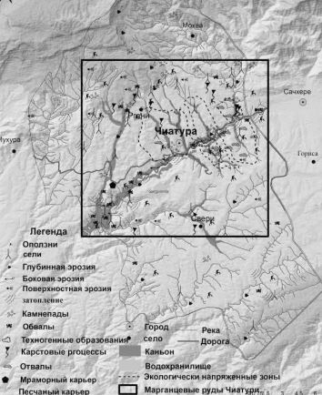

МЕТОДИ І МЕТОДИКИ ЛАНДШАФТНО-ЕКОЛОГІЧНИХ ДОСЛІДЖЕНЬ

Комплексного фізико географічного опису точки спостереження
- Ландшафтне профілювання
- Ландшафтне картографування
Польовий етап
- Екскурсійні заходи
- Закладення точок спостереження
- Польовий опис точок спостереження
- Обробка польових матеріалів
- Складання польової карти урочищ
Камеральний етап
- Класифікація урочищ
- Побудова комплексного фізико-географічного профілю
- Характеристика вертикального і горизонтального будови ландшафтів
- Оцінка потенційної стійкості урочищ до антропогенному впливу
- Оцінка антропогенної перетвореності урочищ
- Складання карти і характеристика екологічного стану

РЕЗУЛЬТАТИ ДОСЛІДЖЕНЬ

Аналізуючи поширення морфотипів гумусу,ми можемо спостерігати ,що в районі Імеретії переважае
Модер (гумус дерново-підзолистої грунту), що формується при середніх біологічних активностях в умови кислої реакції середовища і слабо взаємодіє з мінеральною частиною грунтів.
Аналізуючи прцесс лесіважу в грунтах ,ми можемо зробіти висновок,що в Імеретії переважаюсь пилові та глинисті(у меньшості) натіки
Аналізуючи оглинення Імеретії робимо висновок,про слабкє та середнє оглинення
Графіки середьорічних показників клімату:

Значна роль у забрудненні навколишнього середовища (атмосферне повітря, вода, ґрунт) є важкими металами (Cd, Cu, Mn, Ni, Pb, Zn) відноситься до зестафонського феросплавного заводу, який вважається одним з головних забруднювачів не тільки в Імереті, але і у всій Грузії

Рельєф:
Крупні: горний,рівнинний
Сердні:хребти,низини,узвищення.
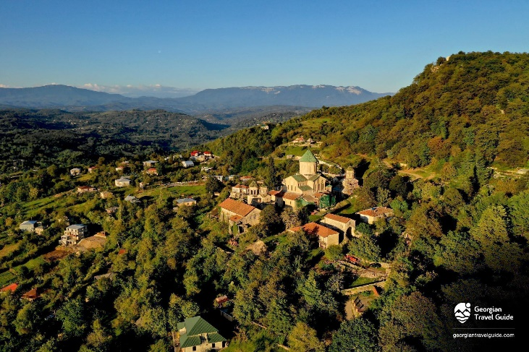
Грунти: бурі лісові, перегнійно-карбонатні, алювіальні, червоноземні і підзолисті,бурі-лісні,рерра-росса,горно-луговие
Переважне поширення: алювіальні, субтропічні Жовті ґрунти, червоноземи, гумусово-карбонатні та коралові ґрунти. У високогірних районах також зустрічаються світло-коричневі лісові грунти. Жовтий ґрунт і тонкий шар червоного ґрунту.
Чіатура характеризується особливо високим коефіцієнтом вразливості (0,7-0,9) і знаходиться під високим ризиком розвитку зсувів. Він відноситься до списку регіонів під " дуже високим ризиком»

АНАЛІЗ РЕЗУЛЬТАТІВ

Висновок
Аналізуючи результати досліджень ми можемо говорити про, те що, обрана місцевість дослідження дуже багата на флору і фауну
Місто у собі велику кількість різновидів ландшафтів, багата на корисні копалини, і туристичні та охоронювані заповідники, багато цікавої історії і є рослини і тварини які занесені до Червоної книги Грузії
З'ясували що в Імереті помірний приємний клімат, можна подивитися в складених графіках
А також встановили, що деякі окремі ділянки потрапляють під дуже сильний антропогенний вплив, що призводить до заміни природних ланшатів, на антропогенні і призводить до незворотних наслідків
Найбільше антропогенне вплив упав на чіатурскій район, що є центральною точкою добування марганцю, через великі територій яке використовується для добування магранца,площа ставити 500-1000 м була замінена,на антропогенні ланшафти складалися з ущелин і териконів відповідно, що в майбутньому може бути небезпечно тим,що поднімаеться ризик зсувів, з урахуванням небезпеки і ймовірності землетрусів ризик зростає.
Так само проблема із забрудненням атмосферного повітря по всій терреторії Грузії викликано не тільки вихлопними газами ,а й заводами.
Мої рекомендації: по можливості засипати штучно створені тунелі і ущелини при добуванні марганцю це скоротить площать скам'янілостей грунту і знизить кількість і обсяги териконов що зменшить ризики зсувів і підвищить шанс відновлення грунтово-ростительного покриву
Також знизити радіус і об'єм виходів з заводу і зробити штучний басеин для стічних вод заводів.

Література:
http://press.tsu.ge/data/file_db/nashromebi/Machavariani.pdf
https://www.google.com/maps/?hl=ru
http://igstraveltogeorgia.asm.ge/index.php?Cat=NeWs&Cat_id=223&LanG=2
https://mbg.ge/en/region/18
https://www.orexca.com/georgia/regions/imereti.htm
https://ru-ru.topographic-map.com/map-wp6nnx
http://socrates.vsau.org/b04213/html/cards/getfile.php/5257.pdf
https://www.orexca.com/rus/georgia/flora.htm
file:///C:/Users/Elliot%2011/Downloads/XIIILandsnafthaiakonferencia_2018.pdf

